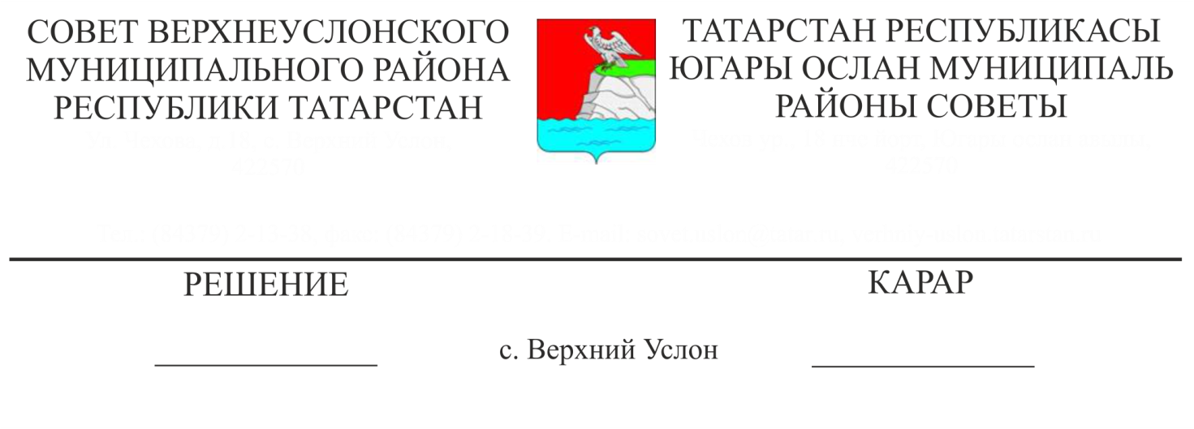

17.06.2024

№ 46-___

**О секретаре внеочередного сорок шестого заседания**

**Совета Верхнеуслонского муниципального района**

**Совет Верхнеуслонского муниципального района**

**Решил:**

Избрать секретарем внеочередного сорок шестого заседания Совета Верхнеуслонского муниципального Азизова Шамиля Рамисовича, депутата Совета Октябрьского сельского поселения.

**Заместитель председателя Совета,**

**Заместитель Главы Верхнеуслонского**

**муниципального района С.В. Осянин**